2nde 2 Contrôle de sciences physiques n°10 A

Exercice 1 : équilibrer les équations de réaction suivantes : (3pts)
...... Fe(s) + ...... Cl₂(g) → ..... FeCl₃(s)
...... Mg (s) + ...... CO₂(g) → ..... MgO(s) + ...... C(s)
...... Al(s) + ......H₃O ⁺(aq) → .........Al³⁺(aq) + ......H₂(g) + ......H₂O(l)

Exercice 2 : proportions stœchiométriques (4,5pts)
L’aluminium (Al)réagit avec le soufre (S) en donnant du sulfure d’aluminium Al2S3 selon l’équation : 3 S(s) + 2 Al (s) → Al2S3 (s)
1. On fait réagir une masse d'aluminium m(Al) = 5,4g. Calculer la quantité de matière d'aluminium.
2. Ecrire la relation entre les quantités de matière de soufre et d'aluminium dans les proportions stœchiométriques.
3. En déduire la quantité de matière de soufre pour être dans les proportions stœchiométriques.
Données : masses molaires : M(Al) =27g.mol-1 M(S) = 32 g.mol-1

Exercice 3 : synthèse chimique (4pts)
1. Comment se nomme le montage utilisé pour faire une synthèse chimique (montage utilisé lors du TP sur la synthèse du savon)? Identifier ce montage parmi les 3 proposés en annexe.
2. Légender le montage choisi.

Exercice 4 : système chimique lors d'une réaction (4,5pts)
La réaction étudiée : On introduit, avec précaution, un petit morceau de sodium solide (Na_{(s)}) dans de l'eau (H₂O_{(L)}). Une vive réaction se produit, durant laquelle un dégagement gazeux apparaît. Lorsque la transformation cesse, il n'y a plus de solide.
Les test d'identification : afin d'identifier les espèces chimiques qui se sont formées, on réalise les test suivants :
- Lorsqu'on introduit dans la solution quelques gouttes de phénolphtaléine, une coloration rose apparaît.
- Lorsqu'on projette des gouttes de la solution dans une flamme, cette dernière se colore en orange vif.
- lorsqu'on lui présente une flamme, le gaz formé fait une détonation.

1. Dresser la liste des espèces chimiques présentes lors de l'état initial de la réaction.
2. D'après les test effectués, quelles sont les espèces chimiques crées par la réaction ?
3. Quel est le réactif en excès (c'est-à-dire celui qui n'a pas été entièrement consommé) ? (justifier par une phrase).
4. Comment nomme-t-on les espèces chimiques qui se forment lors d'une transformation chimique ?
5. Dresser la liste des espèces chimiques présentes en fin de réaction.

Données :
En présence de ... | H₃O ⁺ | HO – | L i ⁺
La phénolphtaléine se colore en …. | Incolore | rose | incolore

En présence de ... | Li ⁺ | K ⁺ | Na ⁺
La flamme se colore en …. | rouge | violet | orange

En présence de ... | O₂ | H₂ | N
La flamme …....... | Devient plus vive | Produit une détonation | s’éteint

Exercice 5 : Sucre alimentaire (4pts)
Le sucre alimentaire est essentiellement constitué de saccharose de formule brute C12H22O11.
1. Quelle est la masse molaire du saccharose ?
2. Dans une boîte de sucre en morceaux de 1,00kg,
les morceaux sont disposés comme schématisé sur
la figure ci-contre. Quelle est la masse m1 d’un morceau
de sucre ?
3. montrer que la quantité de matière n1 contenue dans
un morceau de sucre vaut 0,0146 mol.
4. Une canette de 33 cL de boisson gazeuse au cola contient environ n2 = 0,11 mol de saccharose.
a. Déterminer la masse m2 de sucre contenue dans un verre de 33 cL de cette boisson.
b. A combien de morceaux de sucre cela correspond-il ?
Données : Masses molaires : MC = 12 g/mol MH= 1 g/mol MO = 16 g/mol

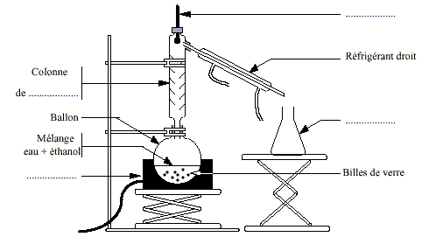
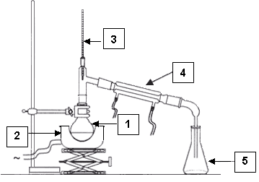
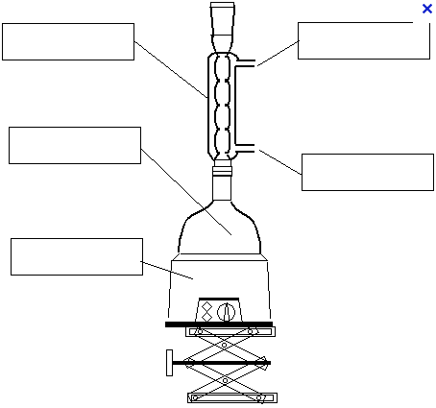
Montage A
Montage B
Montage C
6
Montage A

Montage C
Montage B
6

